|  |  |
| --- | --- |
| Nama | : La Ode Muhammad Gazali |
| NIM | : 222212696 |
| Kelas | : 2KS2 |

**MODUL 3 PRAKTIKUM PEMROGRAMAN BERBASIS WEB**

**Penugasan**

Kerjakan sesuai dengan yang dijelaskan pada bagian Kegiatan Praktikum. Hasil pekerjaan praktikum, yaitu page02C.html, page03A.html, dan page03B.html, dikumpulkan dalam format zip/rar dengan format nama <<nim>>_modul3, contoh: 192191234_modul3.

1. **Dokumen HTML berisi Gambar**

* Page02C.html

<!DOCTYPE html>

<html lang="en">

<head>

    <meta charset="UTF-8">

    <meta name="viewport" content="width=device-width, initial-scale=1.0">

    <title>Images</title>

</head>

<body>

    <figure>

        <h1>Image</h1>

        <img src="https://images.freeimages.com/images/large-previews/939/amphitheather-1442064.jpg" alt="gambar1" style="width: 300px">

        <figcaption>@freeimages.com Content License</figcaption>

        <img src="https://images.freeimages.com/images/large-previews/469/on-the-quad-1465132.jpg" alt="gambar1" style="width: 300px">

        <figcaption>@freeimages.com Content License</figcaption>

    </figure>

    <footer>

        <hr>

        <p>Created by La Ode Muhammad Gazali <a href="mailto:222212696@stis.ac.id">222212696@stis.ac.id</a></p>

    </footer>

</body>

</html>

* Preview pada Live Server

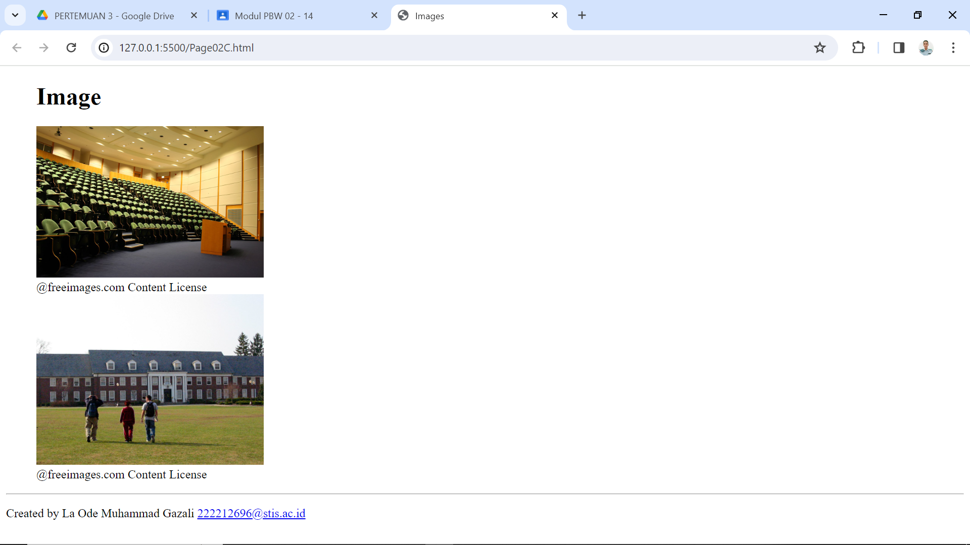

1. **Ukuran Huruf dalam Dokumen HTML**

* Page03A.html (sebelum mengubah jenis font)

<!DOCTYPE html>

<html>

    <!-- File: page03A.html

    Creation: 2019-10-05

    Description: Size Units / Fonts

    -->

    <head>

        <title>Size Units / Fonts</title>

    </head>

    <body>

        <!-- List A -->

        <h2>List with font-size 100%</h2>

        <ol style="font-size: 100%;">

            <li style="font-size: 1em;">Quick brown fox 1em</li>

            <li style="font-size: 1rem;">Quick brown fox 1rem</li>

            <li style="font-size: 12pt;">Quick brown fox 12pt</li>

            <li style="font-size: 16px;">Quick brown fox 16px</li>

            <li style="font-size: 100%;">Quick brown fox 100%</li>

        </ol>

        <!-- List B -->

        <h2>List with font-size small</h2>

        <ol style="font-size: small;">

            <li style="font-size: 1em;">Quick brown fox 1em</li>

            <li style="font-size: 1rem;">Quick brown fox 1rem</li>

            <li style="font-size: 12pt;">Quick brown fox 12pt</li>

            <li style="font-size: 16px;">Quick brown fox 16px</li>

            <li style="font-size: 100%;">Quick brown fox 100%</li>

        </ol>

        <!-- List C -->

        <h2>List with font-size 200%</h2>

        <ol style="font-size: 200%;">

            <li style="font-size: 1em;">Quick brown fox 1em</li>

            <li style="font-size: 1rem;">Quick brown fox 1rem</li>

            <li style="font-size: 12pt;">Quick brown fox 12pt</li>

            <li style="font-size: 16px;">Quick brown fox 16px</li>

            <li style="font-size: 100%;">Quick brown fox 100%</li>

        </ol>

    </body>

</html>

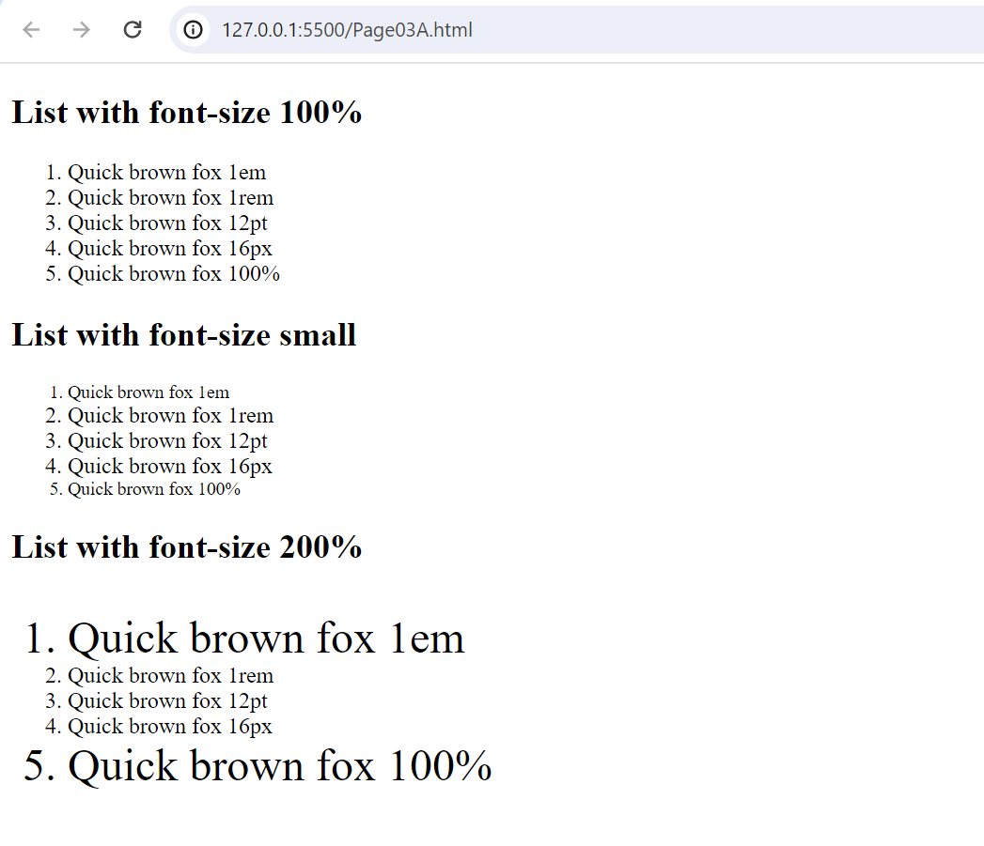

* Page03A.html (setelah mengubah jenis font)

<!DOCTYPE html>

<html>

    <!-- File: page03A.html

    Creation: 2019-10-05

    Description: Size Units / Fonts

    -->

    <head>

        <title>Size Units / Fonts</title>

        <script type="text/javascript" src="page03A.js"></script>

        <link href="https://fonts.googleapis.com/css?family=Roboto+Mono" rel="stylesheet">

    </head>

    <body style="font-size: 24px;  font-family: 'Roboto Mono', monospace; ">

        <!-- List A -->

        <h2>List with font-size 100%</h2>

        <ol style="font-size: 100%;">

            <li style="font-size: 1em;">Quick brown fox 1em</li>

            <li style="font-size: 1rem;">Quick brown fox 1rem</li>

            <li style="font-size: 12pt;">Quick brown fox 12pt</li>

            <li style="font-size: 16px;">Quick brown fox 16px</li>

            <li style="font-size: 100%;">Quick brown fox 100%</li>

        </ol>

        <!-- List B -->

        <h2>List with font-size small</h2>

        <ol style="font-size: small;">

            <li style="font-size: 1em;">Quick brown fox 1em</li>

            <li style="font-size: 1rem;">Quick brown fox 1rem</li>

            <li style="font-size: 12pt;">Quick brown fox 12pt</li>

            <li style="font-size: 16px;">Quick brown fox 16px</li>

            <li style="font-size: 100%;">Quick brown fox 100%</li>

        </ol>

        <!-- List C -->

        <h2>List with font-size 200%</h2>

        <ol style="font-size: 200%;">

            <li style="font-size: 1em;">Quick brown fox 1em</li>

            <li style="font-size: 1rem;">Quick brown fox 1rem</li>

            <li style="font-size: 12pt;">Quick brown fox 12pt</li>

            <li style="font-size: 16px;">Quick brown fox 16px</li>

            <li style="font-size: 100%;">Quick brown fox 100%</li>

        </ol>

    </body>

</html>

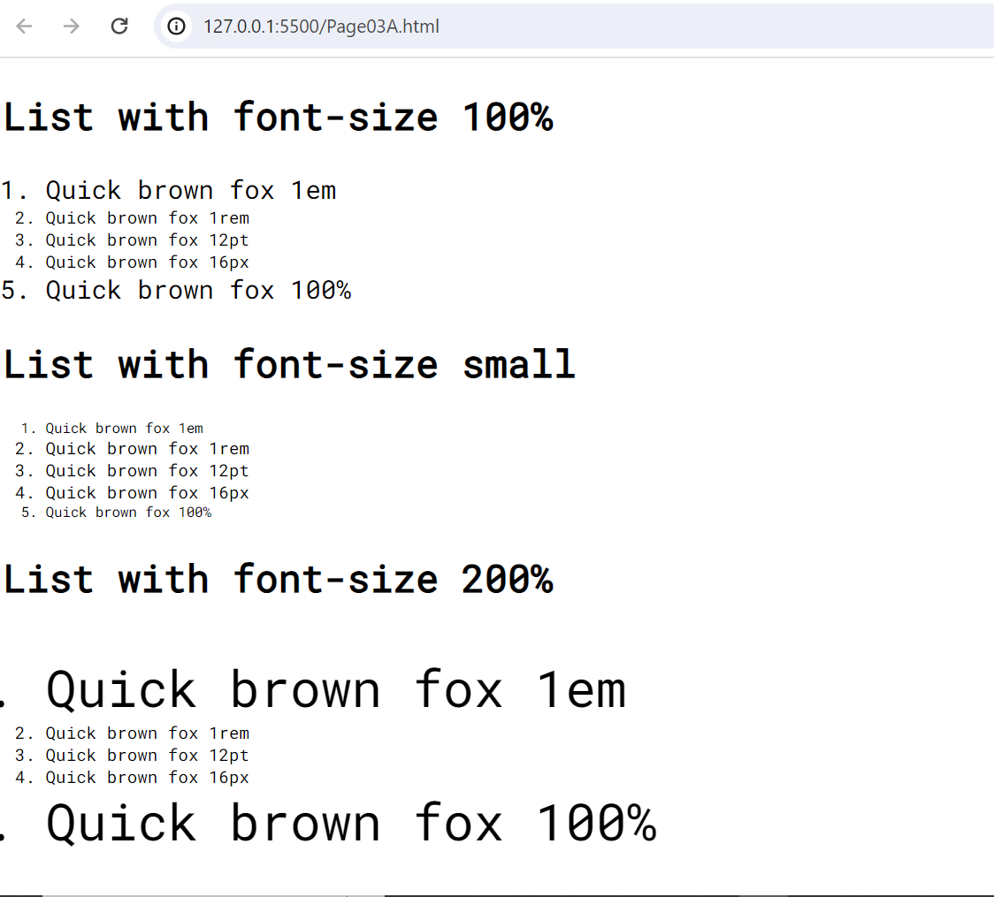

Perubahan yang terjadi dalam dokumen HTML tersebut disebabkan oleh perbedaan dalam penggunaan unit atau satuan dalam atribut font-size. Dalam konteks ini, unit atau satuan pada atribut font-size dapat dibagi menjadi dua kategori:

* Absolute unit: Bersifat tetap dan tidak dapat diubah dengan mengganti ukuran font pada elemen lain. Contoh dari absolute unit adalah piksel (px) dan poin (pt).
* Relatif unit: Dapat diubah dengan memodifikasi ukuran elemen lain. Beberapa contoh relatif unit meliputi em, rem, dan persentase (%).

Dengan menggunakan kombinasi unit tersebut dalam atribut font-size pada elemen-elemen tertentu, terjadi variasi ukuran huruf yang dapat tetap konstan (dengan absolute unit) atau berubah sesuai dengan ukuran elemen-induknya (dengan relatif unit).

Perubahan pada halaman web terjadi pada list ketiga karena elemen induknya, <ol>, mendeklarasikan penggunaan unit persentase (%) pada atribut font-size. Unit persentase ini bersifat relatif terhadap elemen induknya, yaitu elemen <body>. Sehingga, tampilan list ketiga pada poin 1 dan 5 dipengaruhi oleh ukuran font relatif terhadap elemen <body>. Sementara itu, pemberian gaya dengan menggunakan atribut font-family berfungsi untuk mengubah jenis gaya font tanpa mempengaruhi satuan ukuran yang ada. Artinya, perubahan pada font-family hanya memengaruhi jenis huruf yang digunakan tanpa merubah satuan ukuran huruf pada elemen tersebut.

1. **Satuan Ukuran dalam Konteks Divisi**

* Page03B.html

<!DOCTYPE html>

<html>

    <!-- File: page03B.html

    Creation: 2019-10-05

    Description: Size Units / Boxes

    -->

    <head>

        <metaname="viewport" content="width=device-width, initial-scale=1.0">

        <title>Size Units / Boxes</title>

    </head>

    <body>

        <div style="width:96px;height:96px;border:1px solid #000;background-color:yellow">96px by 96px</div>

        <div style="width:1in;height:1in;border:1px solid #000;background-color:red">1in by 1in</div>

        <div style="width:10%;height:10%;border:1px solid #000;background-color:orange">10% by 10%</div>

        <div style="width:10vw;height:10vh;color:white;border:1px solid #000;background-color:blue">10vw by 10vh</div>

    </body>

</html>

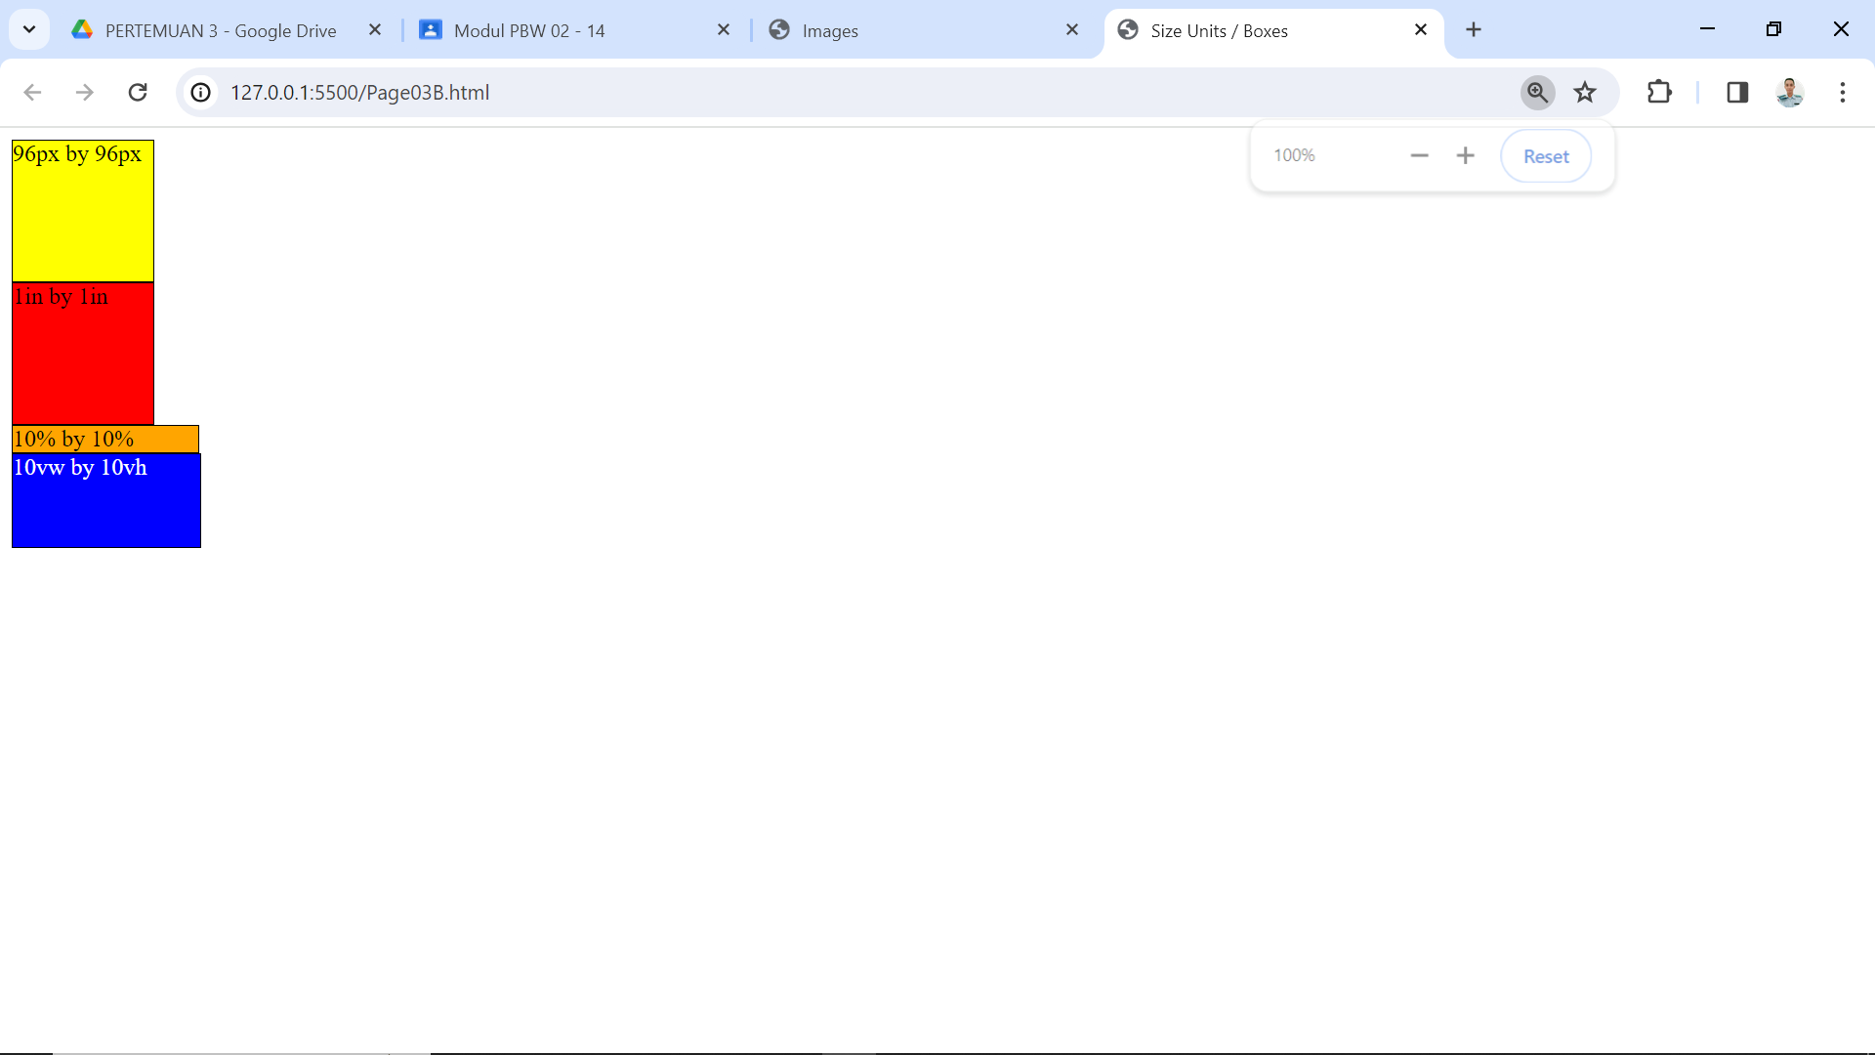

Terlihat bahwa seteleh dijalankan pada Live server, maka terdapat 4 buah kotak berwarna-warni dengan keterangan ukuran untuk masing-masing kotak tersebut Beberapa hal yang menjadi perhatian dari penggunaan satuan ukuran pada pembagian divisi diatas antara lain sebagai berikut:

* Ukuran kotak merah sebesar "1 inch lebar dan 1 inch tinggi" belum tentu sesuai dengan ukuran sebenarnya di layar monitor. Hal ini disebabkan oleh beberapa faktor, terutama kepadatan piksel (pixel density) dari monitor. Jika kepadatan piksel monitor (dots per inch, DPI) tidak sesuai dengan asumsi standar 1 inch pada layar setara dengan 1 inch fisik, maka ukuran visual di layar akan terpengaruh.
* Jika diperhatikan dengan teliti, kotak warna biru sedikit lebih lebar dibandingkan kotak warna oranye. Untuk memastikan hal tersebut, dapat dicek melalui fitur inspect. Setelah melakukan pemeriksaan melalui menu inspect, dapat disimpulkan bahwa kotak warna biru (48,8 x 66,89) memiliki lebar yang sedikit lebih besar daripada kotak warna oranye (47,19 x 56). Perbedaan ini disebabkan oleh penggunaan unit vw pada kotak warna biru, yang relatif terhadap lebar viewport, sementara kotak warna oranye menggunakan unit % yang relatif terhadap lebar elemen induk (body). Secara umum, viewport lebih besar dibandingkan dengan lebar elemen induk (body), sehingga lebar kotak biru menjadi lebih panjang dibandingkan dengan lebar kotak oranye.
* Penyebab utama mengapa pengaturan tinggi pada kotak biru tampaknya tidak berfungsi seperti yang diharapkan adalah karena pada elemen induknya, yaitu elemen <body>, tidak didefinisikan atribut height. Hal ini menyebabkan tidak adanya nilai yang tetap untuk dijadikan referensi tinggi oleh elemen-elemen anaknya.
* Agar perubahan orientasi smarhphone tidak mengubah ukuran dari kotak warna kuning dan merah, dapat dilakukan dengan menambahkan tag <meta> dengan atribut viewport pada HTML. Hal ini meningkatkan responsivitas desain dan memastikan tampilan halaman web yang konsisten dan optimal pada berbagai perangkat, terutama pada perangkat seluler.

1. **Design Landing Page Tugas Projek (Les STIS)**

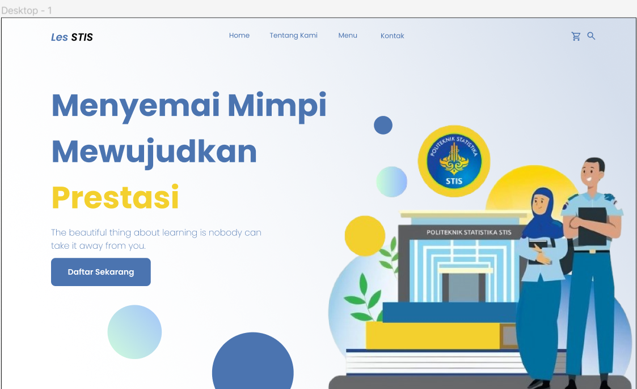

Link Figma :

<https://www.figma.com/file/RZolYWr0Tp99j3rFEWPY06/LesSTIS?type=design&node-id=0%3A1&mode=design&t=FJXU6zo5OXOszfN1-1>